ANALISIS KENYAMANAN JALUR PEDESTRIAN

JALAN PS. BARU KOTA PADANG

**Angelalia Roza M. Eng. Sc 1, Ahlul Fikri2 1, Andi Mulya Rusli 2**

1 Fakultas Teknik, Institut Teknologi Padang

2 Kementrian Pekerjaan Umum dan Perumahan Rakyat, Dirjen Bina Marga, Indonesia

Email: [angelaliaroza@gmail.com](mailto:angelaliaroza@gmail.com)

**Abstrak**

Saat ini Kota Padang melalui Dinas Pekerjaan Umum dan Penataan Ruang (PUPR) Kota Padang telah memfokuskan agenda peningkatan jalur pedestrian di beberapa kawasan, salah satunya jalur pedestrian di Jalan Ps. Baru. Adapun tujuan penelitian ini adalah; (1) Mengetahui kondisi existing dan fasilitas penunjang jalur pedestrian di jalan. Ps. Baru melalui telaah aspek fisik dan kondisi jalur pedestrian. (2) Menganalisis persepsi pengguna jalur pedestrian untuk mengevaluasi tingkat kenyamanan jalur pedestrian, melihat faktor ketidaknyamanan merekomendasikan fasilitas pelengkap untuk mendukung optimalisasi pengembangan jalur pedestrian. Digunakan Metode analisis deskriptif kualitatif untuk menganalisis aspek fisik dan kepuasan pengguna, menganalisis faktor kenyamanan dan ketidaknyamanan di jalur pedestrian. Digunakan pula teknik analisis statistik inferensial melibatkan peasron correlation momen dan Cronbach Alpha untuk menganalisis persepsi pengguna terkait upaya pengembangan jalur pedestrian. Berdasarkan hasil analisis, dapat dibuktikan bahwa jalur pedestrian Jl. Ps. Baru telah memenuhi fungsi utamanya selain sebagai (1) jalur khusus bagi pejalan kaki, juga berfungsi (2) sebagai ruang menunggu kendaraan dan (3) ruang keindahan kota juga (4) sebagai jalur evakuasi. Hasil uji validitas dan reliabilitas instrumen terbukti signifikan untuk semua item pertanyaan. Secara keseluruhan aspek fisik jalur pedestrian seperti bentuk dan kualitas trotoar yang digunakan merupakan variabel terpenting yang mengikat persepsi kenyamanan. Sedangkan kontribusi penyebab ketidaknyamanan terbesar adalah malfungsi trotoar, yakni penggunaan trotoar sebagai laluan oleh kendaraan roda dua, sebagai tempat parkir, dan malfungsi trotoar oleh Pedagang Kaki Lima. Demi peningkatan kenyamanan di jalur pedestrian Jl. Ps. Baru di era new normal, pengguna berharap adanya peningkatan keteduhan (vegetasi) di jalur pedestrian (25%), peningkatan fasilitas pelengkap dijalur pedestrian (21%), Penertiban malfungsi trotoar; misalnya pelarangan penggunaan trotoar Ps. Baru untuk parkir (23%) dan penertiban Pedagang Kaki Lima (13%). Kenyamanan juga sangat dipengaruhi kelengkapan fasilitas pedestrian. Berdasarkan hasil analisis persepsi yang memenuhi uji validitas dan uji realibilitas, penyediaan fasilitas pelengkap telah berada pada skala “penting” (skala 71.24%) diantaranya: (1) westafel/ tempat cuci tangan/ handsanitizer, (2) diwajibkan memakai masker di jalur pedestrian, (3) himbauan melalui papan reklame mengenai kebersihan, serta (4) pemberian pembatas (penanda) pada jalur pedestrian.

**Kata kunci:** Kondisi fisik jalur pedestrian, Analisis Persepsi dan Kenyamanan, pengembangan jalur pedestrian

# Abstract

*Currently Public Works and Spatial Planning (PUPR) Department of Padan g City has focused on the agenda of improving pedestrian paths in several areas, one of which is the pedestrian route on Jalan Ps. Baru. The objectives of this study are; (1) to evaluate the existing conditions and pedestrian facilities on the road. Ps. Baru through studying the physical aspects and conditions of the pedestrian path. (2) to analyze the perceptions of pedestrian lane users to evaluate the comfort level of pedestrian paths, to assess the inconvenience factor, to recommend the complementary facilities to support the optimization of pedestrian path development. Qualitative descriptive analysis method is involved to analyze physical aspects and user satisfaction, to analyze the comfort and discomfort factors on the pedestrian path. Inferential statistical techniques involving Pearson correlation moment and Cronbach Alpha also used to analyze user’s perception in efforts to develop pedestrian way. Based on the results of the analysis, it can be proven that the pedestrian path of Jl. Ps. Baru has fulfilled its main function as (1) a special lane for pedestrians, also (2) as a waiting space for vehicles and (3) a space for the the city view (4) also, as an evacuation route. The results of the validity and reliability test of the instrument proved significant for all question items. Overall, the physical aspects of the pedestrian paths such as the shape and quality of the sidewalks are the most important variables that tie the perception of comfort. Meanwhile the top cause of discomfort is the sidewalk malfunction, namely sidewalk malfunctions by motorcycle as a parking lot, and sidewalk malfunctions by street vendors. For the sake of increasing comfort on the pedestrian path of Jl. Ps. Baru in the new normal era, users expect an increase in shade (vegetation) on pedestrian paths (25%), an increase in complementary facilities on pedestrian paths (21%), control of sidewalk malfunctions; for example the prohibition on the use of sidewalks Ps. Baru for parking (23%) and controlling street vendors (13%). Comfort is also greatly influenced by the completeness of pedestrian facilities. Based on the results of the perception analysis that fulfills the validity and reliability tests criteria, the provision of complementary facilities is already on the "important" scale (a scale of 71.24%) including: (1) sink / hand washing area / "handsanitizer, (2) obliged to wear masks on the pedestrian route , (3) an appeal through billboards regarding cleanliness, and (4) providing a barrier (marker) on the pedestrian path.*

**Keywords:** physical condition of pedestrian paths, analysis of perceptions and comfort, development of pedestrian paths

# PENDAHULUAN

Sebagai Ibu Kota Provinsi Sumatera Barat, Kota Padang merupakan kota yang memiliki jumlah penduduk terbanyak di Sumatera Barat. Menurut Badan Pusat Statistik Provinsi Sumatera Barat, jumlah penduduk Kota Padang pada tahun 2019 mencapai 939.112 orang dengan luas wilayah 694.96 Km2.

Status Kota Padang sebagai Ibu Kota Provinsi menajadikan Padang sebagai kota yang sering dikunjungi, sehingga Jalan yang berada di kawasan pusat perdagangan, pusat perkantoran dan pusat parisiwisata selalu ramai dikunjungi. Namun demikian, banyak jalur pedestrian yang masih belum tertata rapi dan termanfaatkan secara optimal. Maka, Kota Padang melalui Dinas Pekerjaan Umum dan Penataan Ruang (PUPR) Kota Padang telah memfokuskan agenda peningkatan jalur pedestrian sepanjang 4,1 km di kota Padang dengan anggran total 17,8 Milyar (Ridho, 2020).

Pada awal tahun 2020 ini dunia dilanda musibah besar yaitu *pandemi Covid-19* yang mempengaruhi ekonomi serta sosial masyarakat dunia termasuk Indonesia. Kota Padang pun ikut merasakan dampaknya. Hal ini juga turut mempengaruhi penggunaan jalur pedestrian, terutama saat berinteraksi dan memanfaatkan ruang dan fasilitas di jalur pedestrian tersebut.

Sebelum *pandemi Covid-19* melanda, pemanfaatan jalur pedestrian disepanjang Jalan Pasar Baru masih dirasa kurang optimal. Indikasinya terlihat dengan banyaknya aktifitas pedagang kaki lima di atas jalur trotoar, adanya kendaraan roda dua yang melintas diatas trotoar, dan banyaknya kendaraan roda dua yang parkir di atas trotoar. Maka kondisi terkini jalur pedestrian saat *pandemi Covid-19* melanda, menjadi sebuah kajian yang menarik untuk ditelusuri.

Diperlukan analisis mendalam terkait kondisi aspek ruang dan aspek kepuasan pengguna untuk meningkatkan kenyamanan jalur pedestrian Jalan Ps. Baru agar berfungsi optimal. Maka dari uraian di atas dapat dirumuskan permasalahan dalam penelitian ini yaitu: Bagaimana kondisi existing dan fasilitas penunjang yang telah tersedia saat ini dalam menunjang penggunaan jalur pedestrian di Jalan Ps. Baru?. Lalu bagaimana pula tingkat kenyamanan persepsi pengguna terhadap kenyamanan pemanfaatan jalur pedestrian Jalan Ps. Baru?.

Adapun tujuan penelitian ini adalah; (1) Mengetahui kondisi existing dan fasilitas penunjang jalur pedestrian di Jl. Ps. Baru terkait dengan aspek kenyamanan pengguna. (2) Menganalisis persepsi pengguna jalur pedestrian terkait aspek kenyamanan jalur pedestrian Jl. Ps. Baru serta menyusun rekomendasi untuk pengembangan jalur pedestrian untuk otimalisasi jalur pedestrian kedepannya.

# METODE PENELITIAN

Pada penelitian ini digunakan teknik analisis deskriptif kualitatif yang bersifat studi kasus. Metode deskriptif memusatkan perhatian terhadap masalah atau fenomena existing yang bersifat aktual, kemudian digambarkan fakta-fakta penelitian sebagaimana adanya, diiringi dengan interpretasi rasional yang akurat.

Penelitian ini menggunakan teknik pengambilan sampel *Random Samplin*g atau sampel acak. Pada studi kasus Jalan Ps. Baru kota Padang ini digunakan 100 sampel. Pengumpulan data primer dilakukan dengan cara survey lapangan dan wawancara selama 1 bulan di lokasi penelitian pada pagi, siang, dan sore hari. Penelitian ini menggunakan form survey (kuisioner) sebagai instrumen penelitian. Pengumpulan data sekunder dilakukan melalui studi dokumentasi dan pustaka. Data primer yang dikumpulkan meliputi data mengenai aspek fisik ruang, aspek kepuasan pengguna dan dianalisis dengan bantuan program Microsoft Exel.

1. **Tahap Analisis**

Analisis tingkat kenyamanan pejalan kaki dalam pemanfaatan jalur pedestrian meliputi analisis aspek fisik, dan analisis tingkat kepuasan.

1. **Analisis Fisik**

Analisis fisik merupakan analisis terkait kondisi fisik area studi yang terdiri atas aksesibilitas, lebar pedestrian, desain *paving*, bahan perkerasan, *street furniture*, vegetasi dan elemen fisik lainnya dianalisis secara deskriptif dengan menjelaskan secara faktual kondisi-kondisi yang ada pada saat ini (Mayona, 2013). Kondisi aktual yang ditemukan di lapangan akan dibandingkan kesesuaiannya dengan standar-standar dimensi ruang dan ilmu Arsitektur Lanskap (Wenas dkk., 2019; Wibowo, 2009; Sanjaya dkk, 2017).

1. **Analisis Tingkat Kepuasan**

Analisis tingkat kepuasan dapat digunakan untuk mengevaluasi persepsi pengguna terhadap kenyamanan ruang pedestrian (Septika, 2016; Sanjaya dkk, 2017; Muslihun, 2013) dikumpulkan dan dianalisis untuk menilai tingkat kepuasan pengguna berdasarkan langkah berikut :

* 1. Mentabulasi jawaban angket/ kuisioner dari responden.
  2. Menilai skor tiap item soal sesuai alternatif jawaban dan mengkoding jawaban berupa angka
  3. Menjumlahkan skor yang telah diperoleh dari tiap responden.
  4. Menilai kriteria kenyamanan yang bersifat kualitatif berdasarkan 6 interval kelas yakni ; Sangat Nyaman (SN = 100 – 84), Nyaman (N = 80 – 60), Cukup Nyaman (CN = 60 – 40), Tidak Nyaman (TN= 40 – 20), Sangat Tidak Nyaman (STN 0 – 20) (Muslihun, 2013) .

Kriteria kenyamanan dihitung menggunakan kriteria kenyamanan:

$Kriterian \left(SN, N, CN, TN, STN\right)=\frac{Countif Responden^{''}}{Jumlah Responden}×100\%$…(1)

Data yang diperoleh melalui form kuisioner ditabulasikan, dan dilakukan pengujian validitas melibatkan *Pearson Product Moment* sebagai berikut:

$r hitung= \frac{n\left(\sum{XY}\right)-\left(\sum{X}\right).\left(\sum{Y}\right)}{\sqrt{\left\{n.{\sum{X}}^{2}-{\left(\sum{X}\right)}^{2}\right\}}.\left\{n.\sum{Y^{2}-{\left(\sum{Y}\right)}^{2}}\right\}}$…………(2)

Dimana:

R hitung = Koefisien Korelasi

∑ 𝑋𝑖 = Jumlah Skor Item

∑ 𝑌𝑖 = Jumlah Skor Total (seluruh

item)

n = Jumlah Responden

Selanjutnya dihitung dengan Uji t dengan rumus:

$t hitung=\frac{r\sqrt{n-2}}{\sqrt{1-r^{2}}}$……………………… (3)

Dimana:

t hitung = Nilai t hitung

r = Koefisien Korelasi hasil r

hitung

n = Jumlah Responden

Menghitung total varians butir (𝑆𝑖) dan total (𝑆𝑡) varians dengan rumus:

$si=\frac{\sum{{Xi}^{2}-\frac{{\left(\sum{Xi}\right)}^{2}}{n}}}{n}$…………………...... (43)

Dimana:

Si = Varians Skor Tiap – Tiap

Item

∑ 𝑋𝑖 ² = Jumlah Kuadrat Item Xi

(∑ 𝑋𝑖) ² = Jumlah Item Xi

Dikuadratkan

n = Jumlah Responden

$St=\frac{{\sum{Xt}}^{2}-\frac{{\left(\sum{Xt}\right)}^{2}}{n}}{n}$…………………… (5)

Dimana:

St = Varians Total

∑ 𝑋𝑡 ² = Jumlah Kuadrat X Total

(∑ 𝑋𝑡) ² = Jumlah X Total

Dikuadratkan

n = Jumlah Responden

Selanjutnya dilakukan uji reliabilitas instrumen dengan rumus *Cronbach Alpha* sebagai berikut:

$r=\left[\frac{k}{\left(k-1\right)}\right]\left[1-\frac{\sum{Si}}{St}\right]$………………... (6)

Dimana:

r = Koefisien Reliabilitas

Instrument (∝)

k = Jumlah Item (Soal)

∑ 𝑆𝑖 = Jumlah Varians Skor Tiap

– Tiap Item

𝑆𝑡 = Jumlah Varians Total

Digunakan nilai α = 0,05 dan dk = N – 2= 98. Digunakan kriteria hipotesa Uji t satu pihak, dengan nilai t tabel=1.661.

# HASIL DAN PEMBAHASAN

Jalur Pedestrian yang dijadikan objek penelitian dalam studi kasus ini adalah jalur trotoar sisi kiri dan kanan di Jalan raya Ps. Baru, dimulai dari simpang empat Jl. Jend. Sudirman hingga simpang mulia (sejauh 390 meter). Lebar trotoar di Jl. Ps. Baru untuk sisi kiri simpang Jl. Jend. Sudirman adalah 4.8 meter. Lebar trotoar sisi Kanan Jl. Jend. Sudirman adalah 2.5-3.9 meter. Perkerasan di sepanjang jalur trotoar menggunakan jenis *paving block* tahu/ubin dengan dimensi 30 cm x 30 cm (Gambar 1, 2 dan 3).

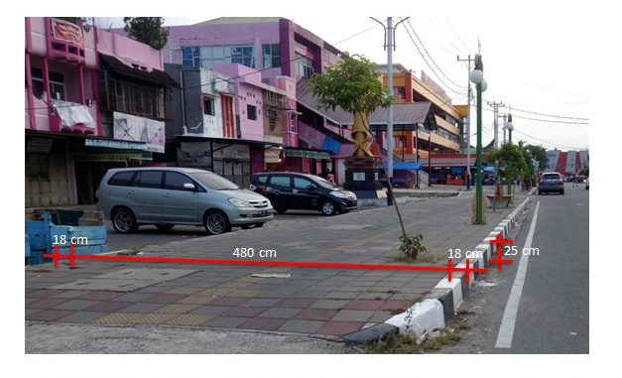

**Gambar 1** Lebar Jalur Pedestrian Jl. Ps. Baru sebelah kiri dari simpang empat Jl. Jend. Sudirman

*(Sumber: Survey Penelitian 2020)*

Trotoar di Jl. Ps. Baru memiliki *curb* setinggi 25 cm yang telah memenuhi syarat minimal Keputusan Menteri Pekerjaan Umum No 486 tahun 1998, (10 cm).

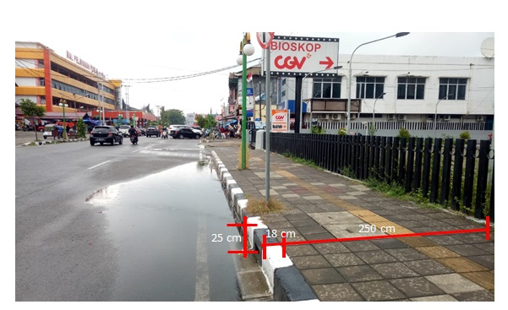

**Gambar 2** Lebar Jalur Pedestrian Jl. Ps. Baru sebelah kanan dari simpang empat Jl. Jend. Sudirman (1)

*(Sumber: Survey Penelitian 2020)*

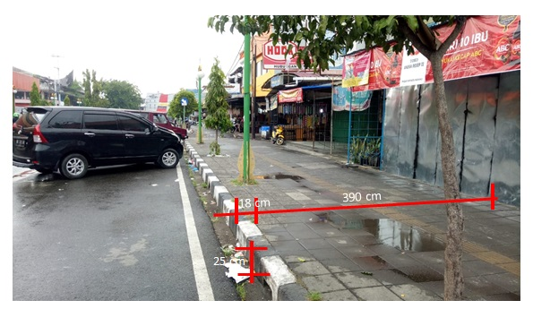

**Gambar 3** Lebar Jalur Pedestrian Jl. Ps. Baru sebelah kanan dari simpang empat Jl. Jend. Sudirman (2)

*(Sumber: Survey Penelitian 2020)*

Sepanjang trotoar juga telah dilengkapi dengan fasilitas pendukung seperti pohon, tempat duduk, tempat sampah, rambu-rambu lalu lintas, lampu penerang trotoar serta jalur khusus untuk disabilitas. Gambar dapat dilihat pada gambar 4.

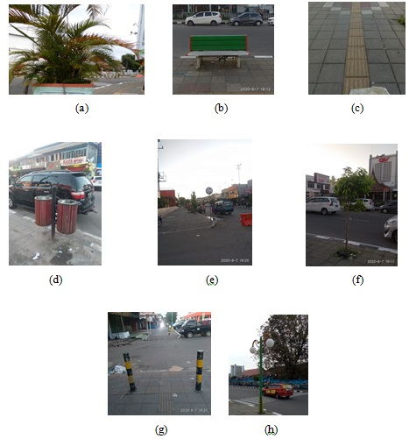

**Gambar 4** Fasilitas Pendukung Pedestrian: (a) Vegetasi dan Pot Bunga; (b) Tempat Duduk; (c) Jalur Khusus Disabilitas; (d) Tempat Sampah; (e) Rambu-rambu; (f) Pohon; (g) Bollard (Pembatas Trotoar) (h) Lampu Penerangan

*(sumber: Survey Penelitian, 2020)*

1. **Analisis Kepuasan Pengguna**

Data yang dianalisis meliputi data karakteristik responden, persepsi kondisi jalur pedestrian, persepsi kenyamanan dan ketidaknyamanan responden serta harapan pengembangan jalur pedestrian.

1. **Karakteristik Responden**

Jalur pedestrian Jl. Ps. Baru yang merupakan jalan akses menuju pusat pasar di Kota Padang membuat jalur tersebut sangat ramai dilewati pejalan kaki. Data karakteristik responden yang melewati jalur pedestrian Jalan Ps. Baru ini ditampilkan pada Tabel 1.

**Tabel 1** Karakteristik Responden

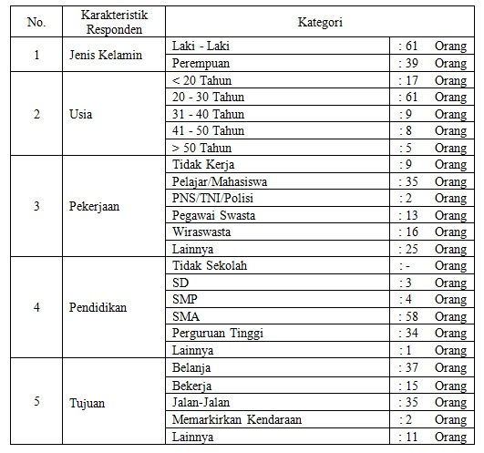

Hasil analisis karakteristik responden (Tabel 1) menunjukkan bahwa pengguna jalur pedestrian mayoritas laki-laki(61%). Komposisi pekerjaan responden adalah pelajar/mahasiswa (35%), pegawai swasta (13%), wiraswasta dan pedagang (26% ). Sebagian bersar responden (61%) berusia produktif antara 20 - 30 Tahun. Berdasarkan karakteristik pendidikan, pengguna jalur pedestrian adalah lulusan SMA (58%) dan Diploma/ sarjana (34%). Responden berjalan kaki di jalur pedestrian Jl. Ps. Baru untuk aktivitas: berbelanja (37%), sekedar berjalan-jalan (35%), aktivitas bekerja (15%), serta aktivitas memakirkan kendaraan dan lain-lain (13%).

1. **Persepsi Kondisi Jalur Pedestrian**

Kondisi jalur pedestrian dievaluasi dari indikator sub komponen pertanyaan seperti, fungsi utama jalur pedestrian. Dalam sub komponen fungsi utama jalur pedestrian ini responden diberikan pilihan sebanyak 8 butir fungsi utama jalur pedestrian Jl. Ps. Baru. Responden dapat memilih lebih dari satu pilihan, yang mana pilihan tersebut berdasarkan persepsi masing-masing responden. Rekapitulasi data pilihan responden terkait fungsi utama jalur pedestrian dapat dilihat pada Tabel 2.

Menurut responden, jalur pedestrian saat ini telah memenuhi Fungsi utamanya selain sebagai (1) jalur khusus bagi pejalan kaki, juga berfungsi (2) sebagai ruang menunggu kendaraan dan (3) ruang keindahan kota juga (4) sebagai jalur evakuasi. Sedikit yang menganggap ruang pedestrian sebagai ruang untuk bersosialisasi dan berteduh. Responden tidak mengharapkan jalur pedestrian difungsikan sebagai ruang parkir kendaraan ataupun untuk pedagang kaki lima.

**Tabel 2** Persepsi Fungsi Utama Jalur Pedestrian

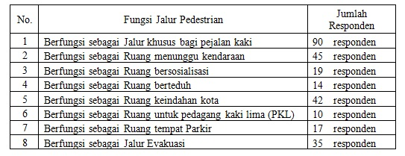

Persepsi responden mengenai kondisi jalur pedestrian, faktor kenyamanan pejalan kaki di jalur pedestrian dan faktor ketidaknyamanan pejalan kaki di jalur pedestrian Jalan Ps. Baru dianalisis menggunakan teknik analisis inferensial. Tujuannya untuk melihat kecenderungan persepsi mayoritas responden dan menarik kesimpulan.

Rekapitulasi Persepsi Responden terhadap kondisi jalur pedestrian dapat dilihat pada tabel 3. Dari Tabel 3 didapat skor 3879 dari total skor 6000, sehingga diperoleh nilai persentase kenyamanan sebesar 64.65%. Jika merujuk interval kenyamanan, maka dapat dinyatakan bahwa jalur pedestrian di Jalan Ps. Baru berada pada skala nyaman Nyaman (N = 80 – 60).

**Tabel 3** Rekapitulasi Persepsi Responden Terhadap Kondisi Jalur Pedestrian

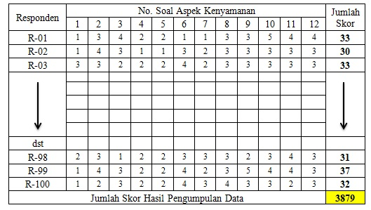

Berikut grafik persentase yang dapat dilihat pada gambar 5.

**Gambar 5** Interpretasi Persentase Responden

Kategori “nyaman” menurut persepsi responden didukung dengan bukti di lapangan dimana fasilitas dijalur pedestrian sudah memiliki lampu penerang, rambu-rambu lalu lintas, pohon peneduh, tempat duduk, tempat sampah, pot bunga, tiang pembatas (*bollard*) serta jalur khusus untuk disabilitas, sehingga telah memenuhi aspek fisik ruang pedestrian (Hadiyati, 2012).

Untuk pengujian validasi instrument dilakukan perhitungan dengan metoda uji data *Pearson Pruduct Moment* manual dengan bantuan *Microsoft Exel*. Item soal yang diuji berjumlah 12 item. Pada tabel 4 dapat dilihat perhitungan untuk item 1.

**Tabel 4** Uji Validasi Instrumen Soal

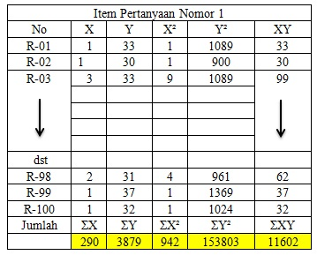

Setelah data item soal nomor 1 di tabelkan dan dihitung, selanjutnya dilakukan perhitungan harga korelasi setiap butir dengan menggunakan persamaan 2. Selanjutnya dilakukan perhitungan nilai t dengan menggunakan persamaan 3. Perhitungan item soal 1 sampai 12 dapat dilihat pada tabel 5. Semua item pernyataan telah divalidasi merujuk nilai nilai uji t.

Persepsi responden mengenai kondisi kenyamanan melewati jalur pedestrian Jl. Ps. Baru dilanjutkan dengan uji reabilitas instrument dengan manggunakan *Cronbach Alpha,* untuk mengetahui sejauh mana keterhubungan instrument yang digunakan. Dengan dk = N – 2 = 100 – 2 = 98 signifikasikan 5%, diperoleh r tabel 0.1978.

**Tabel 5** Hasil Validitas Penelitian

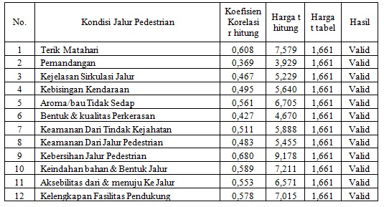

Analisis data dapat dilihat pada tabel 6, menggunakan persamaan 4-6. Diperoleh nilai r hitung 0.761 lebih besar dari r tabel 0.1978, sehingga terbukti semua data yang dianalisis adalah reliabel.

**Tabel 6** Uji Data Dengan *Cronbach Alpha*

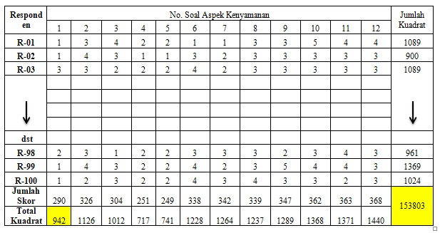

**Tabel 7** Persentase Persepsi Responden Berdasarkan Kondisi

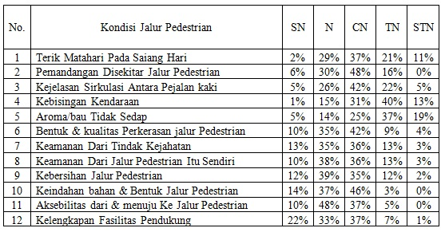

Tabel 7 menunjukkan hasil sebaran rekapitulasi persentase 100 responden yang menilai kriteria kenyamanan kondisi jalur pedestrian. Persentase diperoleh menggunakan persamaan 1.

1. **Faktor Kenyamanan dan Ketidaknyamanan Pejalan Kaki**

Responden diminta menilai aspek kenyamanan jalur pedestrian dan aspek ketidaknyamanan jalur pedestrian. Didapatkan hasil analisis aspek kenyamanan sebagai berikut ( Gambar 6).

**Gambar 6** Persentase Kenyamanan Jalur Pedestrian

Dapat dilihat bahwa variabel yang mempengaruhi persepsi kenyamanan pengguna adalah variabel (1) Bentuk dan kualitas trotoar yang bagus (42%), (2) kelengkapan fasilitas pedestrian (23%), (3) Kebersihan trotoar (13%) , (4) Faktor keamanan (9%), (5) Faktor Pemandangan (9%), (6) Faktor kesehatan (2%), (7) Adanya tempat parkir (1%), (8) Akses Transportasi umum (1%).

Menurut responden, aspek kenyamanan di sepanjang jalur pedestrian erat kaitannya dengan aspek fisik, seperti bentuk dan kualitas trotoar (42%), kelengkapan fasilitas pedestrian (23%), dan pemandangan indah disepanjang jalur pedestrian (9%) sehingga secara keseluruhan aspek fisik jalur pedestrian menjadi daya tarik pengguna. Kenyamanan juga sangat dipengaruhi Kebersihan trotoar (13%). Sedangkan keamanan (95), akses transportasi umum (1%) dan tempat parkir (1%) tampaknya kurang menjadi perhatian pengguna di kawasan kajian.Lebih lanjut, untuk analisis aspek ketidaknyamanan diperoleh hasil sebagai berikut ( Gambar 7).

**Gambar 7** Persentase Ketidak Nyamanan Jalur Pedestrian

Dapat dilihat bahwa variabel yang mempengaruhi persepsi ketidaknyamanan pengguna adalah variabel berikut; (1) Kendaraan melalui trotoar (39%); (2) Adanya PKL (22%) ; (3) Terik Matahari (10%); (4) Aroma Busuk (9%) ; (5) Keramaian (6%); (6) Kurangnya Pohon (6%); (7) Kurangnya Kebersihan (6%); (8) Faktor Keamanan (2%).

Sedangkan faktor penyebab ketidaknyamanan dijalur pedestrian Jl. Pasar Baru menurut responden adalah faktor keramaian (keterbatasan ruang gerak), malfungsi trotoar oleh kendaraan roda dua, aroma busuk, terik matahari, kurangnya pohon pelindung, malfungsi trotoar oleh Pedagang Kaki Lima (PKL), kurangnya kebersihan dan faktor keamanan. Kontribusi penyebab ketidaknyamanan terbesar adalah malfungsi trotoar, yakni penggunaan trotoar oleh kendaraan roda dua bahkan penggunaan trotoar sebagai tempat parkir.

1. **Pengembangan Jalur Pedestrian**

Sejumlah pertanyaan telah disusun dan dianalisis merekomendasikan fasilitas apa yang perlu disediakan di jalur pedestrian pada era new normal ini demi peningkatan kenyamanan di Jalur pedestrian Ps. Baru (Tabel 8).

Dari tabel 8 terlihat nilai rekapitulasi skor yang diperoleh sebesar 1781 dari total skor 2500. Sehingga merujuk interval skala kepentingan, skor nila 71.24% berada pada kategori penting.

**Tabel 8** Rekapitulasi Fasilitas Yang Perlu Ditambahkan Dalam Kondisi New Normal

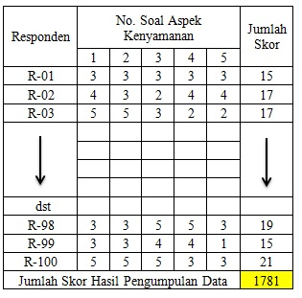

Selanjutnya pada tabel 9 dapat dilihat hasil dari uji validalitas data dengan menggunkaan *Pearson Product Moment.*

**Tabel 9** Hasil Uji Validitas Variabel

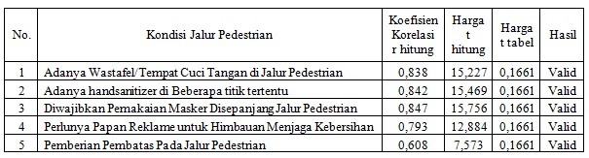

Dari tabel 9 seluruh data yang diuji dinyatakan valid (memenuhi uji validitas t hitung>t tabel). Selanjutnya dilakukan uji *Cronbach Alpha* dengan hasil r hitung =0.837. Nilai r hitung > r tabel (0.1978) artinya seluruh data yang diuji realibel.

Artinya fasilitas dijalur pedestrian yang penting untuk dilengkapi pada kondisi new normal adalah (1) adanya westafel/tempat cuci tangan, adanya *handsanitizer*, (2) diwajibkan memakai masker di jalur pedestrian (3) perlunya papan reklame mengenai kebersihan dan (4) pemberian pembatas (penanda) pada jalur pedestrian.

Demi peningkatan kenyamanan di jalur pedestrian Jl. Ps. Baru, pengguna berharap adanya peningkatan keteduhan jalur pedestrian (25%), peningkatan fasilitas pelengkap dijalur pedestrian (21%), Penertiban malfungsi trotoar; misalnya pelarangan penggunaan trotoar Ps. Baru untuk parkir (23%) dan penertiban Pedagang Kaki Lima (13%). Sisanya adalah terkait maintainance Pemeliharaan kebersihan fasilitas trotoar, seperti *maintainance paving block* serta pengecatan ulang.

# KESIMPULAN

Berdasarkan data dan analisis yang telah dipaparkan dapat ditarik kesimpulan sebagai berikut:

1. Kawasan pedestrian Jl. Ps. Baru menurut hasil analisis aspek fisik, telah sesuai dengan standar minimum jalur pedestrian di daerah pertokoan/perbelanjaan. Kawasan pedestrian Jl. Ps. Baru sudah dilengkapi dengan fasilitasa seperti, pohon, tempat duduk, tempat sampah, rambu-rambu lalu lintas, lampu penerang trotoar serta jalur khusus untuk disabilitas. Trotoar di Jl. Ps. Baru memiliki *curb* setinggi 25 cm yang telah memenuhi syarat minimal Keputusan Menteri Pekerjaan Umum No 486 tahun 1998, (10 cm).
2. Hasil analisis Persepsi terhadap kondisi jalur pedestrian di Jalan Ps. Baru membuktikan bahwa jalur pedestrian pada skala nyaman Nyaman (N = 64.65%).
3. Jalur pedestrian di Jalan Ps. Baru saat ini telah memenuhi fungsi utamanya selain sebagai (1) jalur khusus bagi pejalan kaki, juga berfungsi (2) sebagai ruang menunggu kendaraan dan (3) ruang keindahan kota juga (4) sebagai jalur evakuasi. Sedikit yang menganggap ruang pedestrian sebagai ruang untuk bersosialisasi dan berteduh. Responden tidak mengharapkan jalur pedestrian difungsikan sebagai ruang parkir kendaraan ataupun untuk pedagang kaki lima (PKL).
4. Menurut responden, aspek kenyamanan erat kaitannya dengan bentuk dan kualitas trotoar yang digunakan di sepanjang jalur pedetrian sehingga lanskap dan pemandangan yang indah disepanjang jalur pedestrian sangat menarik bagi pengguna. Kenyamanan juga sangat dipengaruhi kelengkapan fasilitas pedestrian. Fasilitas pelengkap yang telah berada pada skala “penting” (skala 71.24%). untuk disediakan adalah: (1) westafel/tempat cuci tangan / “*handsanitizer*, (2) diwajibkan memakai masker di jalur pedestrian, (3) himbauan melalui papan reklame mengenai kebersihan, serta (4) pemberian pembatas (penanda) pada jalur pedestrian.
5. Demi peningkatan kenyamanan di jalur pedestrian Jl. Ps. Baru di era new normal, berdasarkan hasil analisis persepsi yang memenuhi uji validitas dan uji realibilitas, pengguna berharap adanya peningkatan keteduhan jalur pedestrian (25%), peningkatan fasilitas pelengkap dijalur pedestrian (21%), Penertiban malfungsi trotoar; misalnya pelarangan penggunaan trotoar Ps. Baru untuk parkir (23%) dan penertiban Pedagang Kaki Lima (13%). Sisanya adalah terkait maintainance Pemeliharaan kebersihan fasilitas trotoar, seperti *maintainance paving block* serta pengecatan ulang.

**DAFTAR PUSTAKA**

Agustapraja, H.,R., Mar. 2018. *Studi Pemetaan Perilaku (Behavioral Mapping) Pejalan Kaki Pada Pedestrian Alun-Alun Kota Lamongan.* Jurnal CIVILLa 3, 1:134-139. ISSN No. 2503 – 2399.

Hadiyati, Y., 2012. *Perencanaan Pedestrian Hijau Di Jalan Lingkar Luar Kota Bogor, Jawa Barat*. Bogor : Institut Pertanian Bogor.

Mayona, E.,L., Jan. 2013. *Identifikasi Kebutuhan Fasilitas Pejalan Kaki di Kota Pontianak.* Jurnal Online Institut Teknologi Nasional 10, 10:1-9.

Muslihun, M., 2013. *Studi Kenyamanan Pejalan Kaki Terhadap Pemanfaatan Jalur Pedestrian di Jalan Protokol Kota Semarang (Studi Kasus Jalan Pahlawan.* Semarang: Universitas Negeri Semarang.

Ridho, 2020. Proyek Pedestrian di Kota Padang Dilanjutkan . Terakhir diupdate 19 Februari 2020. <http://majalahintrust.com/>

Sanjaya, R., Soedarsono, Mudiyono, R., 2017. *Analisis Fungsi Dan Kenyamanan Jalur Pedestrian Kawasan Di Kota Pangkalan Bun (Studi Kasus : Bundaran Pancasila).*

Septika, E., D., 2016*. Tingkat Kenyamanan Jalur Pejalan Kaki Jalan Asia Afrika, Bandung*. Prosiding Temu Ilmiah IPLBI. A111-A116.